|  |  |  |  |
| --- | --- | --- | --- |
| 阶段名称 | 概述 | 任务 | 模型 |
| 需求分析 | 系统“做什么” | 1分析业务流程 | 活动图 |
| 2分析功能需求 | 功能层次图 |
| 分层的用例图及用例描述 |
| 3分析系统对象 | 数据概念结构模型-领域模型 |
| 4分析数据字典 | 数据字典 |
| 5分析行为需求 | 状态变迁图 |
| 软件设计 | 系统“怎么做” | 1体系结构设计 | 体系结构图 |
| 包图 |
| 2过程设计 | 顺序图（时序图、序列图） |
| 类图及列表说明 |
| 3接口（界面）设计 |  |
| 4数据设计 | 数据逻辑结构模型-具体数据表的结构 |

要求需求阶段和设计阶段都要写文档，下面是采用面向对象软件工程的文档要求，仅供参考

文档涉及的主要图示例

1.活动图

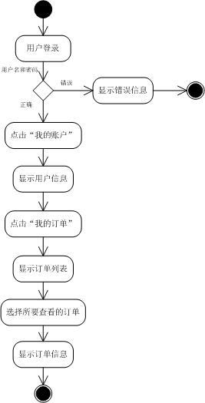

2.功能层次图



例1：图书管理系统高层用例图



例2：管理图书的分解用例及其描述：



|  |  |  |
| --- | --- | --- |
| 用例名称 | 添加图书 | |
| 参与者 | 图书管理员 | |
| 用例概述 | 图书管理员使用该用例完成添加图书的任务 | |
| 前置条件 | 图书管理员已经登录，并且已经创建了图书分类 | |
| 后置条件 | 系统中添加一条图书记录 | |
| 基本事件流 | 参与者动作 | 系统响应 |
| 1、图书管理员在图书管理主界面上选择“添加图书”。  4、图书管理员填写图书信息，点击“提交”按钮。 | 2、系统获取书籍分类列表。  3、系统打开添加图书界面。  5、系统检查图书管理员输入的信息是正确有效的。  6、系统添加图书。  7、系统提示“添加图书成功”。  8、系统跳转到图书列表界面。 |
| 其他事件流 | 5a、系统验证图书管理员没有选择图书分类、没有输入图书名称、出版社、作者、定价、购买日期等字段，则提示“信息不能为空，请重新输入”。  5b、系统验证图书管理员输入的图书名称、出版社、作者、定价、购买日期等字段，则提示“输入信息格式超长，请重新输入”。  5c、系统验证图书管理员输入的图书价格不是一个整数，则提示“请输入一个整数值”。  5d、系统验证图书管理员输入的图书名称重复，则提示“图书名称重复，请重新输入”。 | |

4顺序图



5.数据库设计

例：某游戏网站的数据库表描述

表名Game

|  |  |  |  |  |
| --- | --- | --- | --- | --- |
| **字段名** | **名称** | **数据类型** | **强制/主键** | **说明** |
| Game_ID | 游戏编号 | int | not null/PK |  |
| GT_ID | 游戏类型 | int | not null/FK |  |
| Game_Name | 游戏名称 | varchar(30) | not null |  |
| Game_Desc | 游戏描述 | text | null, |  |
| Game_Com | 游戏生产公司 | varchar(40) | not null, |  |
| Game_File | 游戏执行文件名称 | varchar(30) | not null, |  |
| Game_IMG | 游戏图标文件名 | varchar(30) | not null, |  |
| Game_RoomNum | 游戏房间个数 | int | null, |  |
| Game_Port | 游戏端口 | char(4) | null, |  |
| Game_UploadTime | 游戏上传时间 | datetime | not null, |  |